Термодинамические свойства растворов системы
о-ксилол-ди-2-(этилгексил)фосфорная кислота
Запольских Т.В, Курдакова С.В.
студент, аспирант
Московский государственный университет имени М.В.Ломоносова,
химический факультет, Москва, Россия
E–mail: zapolskih-taya@mail.ru

Одним из перспективных экстрагентов для разделения редкоземельных элементов (РЗЭ) является ди-2-(этилгексил)фосфорная кислота (Д2ЭГФК), для понижения вязкости которой применяют различные разбавители. Традиционно при моделировании органической фазы экстракционных систем с Д2ЭГФК используют модель идеального раствора; справедливость такого допущения можно оценить, если исследовать отклонения от идеального поведения в системах разбавитель-комплексообразователь.
В настоящей работе в качестве разбавителя использовали о-ксилол. Система о-ксилол-Д2ЭГФК практически не изучена. Представленные в литературе данные по измерению плотности растворов данной системы [1] и давлению насыщенного пара чистого о-ксилола [2] имеют очень большой разброс и плохо коррелируют между собой. Цель данной работы состояла в определении термодинамических свойств растворов в системе о-ксилол - Д2ЭГФК.
В ходе работы были измерены давление насыщенного пара статическим методом при температурах 298.15-308.15 К (рис.1) и плотности растворов при 298.15 К.
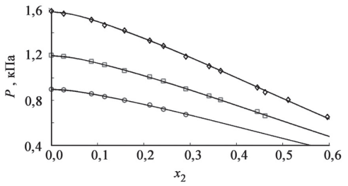 | Рис. 1. Зависимость давления пара в системе о-ксилол (1) – Д2ЭГФК (2) при 298.15; 303.15 и 308.15 K; символы – экспериментальные данные (круги – 298.15 K, квадраты – 303.15 K, ромбы – 308.15 K), линии – расчет по модели UNIQUAC

На основании полученных данных были рассчитаны коэффициенты активности о-ксилола и определены параметры модели UNIQUAC. Показано, что область выполнения закона Рауля вблизи чистого о-ксилола мала. Максимальное отклонение от идеальности наблюдается для смесей с соотношением компонентов о-ксилол – Д2ЭГФК = 3:1. Для всех изученных растворов получены отрицательные избыточные мольные объемы V^{ex} = (–0.05) ÷ (–0.25) мл/моль. Проведенное исследование показало, что изучаемая двухкомпонентная система отличается от идеальной, что должно приводить к отличию от идеальности органической фазы экстракционных систем с Д2ЭГФК и о-ксилолом в качестве разбавителя.

Список использованной литературы
- Swain N., Singh S.K, Panda D., Chakravortty V. // J. Mol. Liq. 2001. Vol. 94. N 3. P. 233.
- Zhou Y., Wu J., Lemmon E.W. // J. Phys. Chem. Ref. Data. 2012. Vol. 41. N 2.

